Vertiefungsstunde zum Themenbereich „Jugendliche in einer sich wandelnden Gesellschaft“ (Jg. 7 bis 9):

Rollenerwartungen und -konflikte –
Wer bestimmt, wie ich mich verhalte?

Stundenthema: Rollenerwartungen und -konflikte – Wer bestimmt, wie ich mich verhalte?
Hauptintention: Die Schülerinnen und Schüler erwerben die Fähigkeit, den Einfluss von Rollenerwartungen und Rollenkonflikten auf das selbstbestimmte Handeln im Spannungsfeld von Selbst- und Fremdbestimmung differenziert und reflektiert zu beurteilen.
Zeitansatz: 45/60 Minuten (mit vorb. Hausaufgabe) oder 90 Minuten (ohne)

Inhalt:
1. Arbeitsbogen 2
2. Erwartete Schülerantworten 3
3. Methodische und didaktische Hinweise 4
4. Mögliches Tafelbild 6

Arbeitsbogen

Aufgaben (vorbereitende Hausaufgabe)
- Erkläre den Begriff der sozialen Rolle (M 1).
- Notiere verschiedene Rollen, die du im Alltag einnimmst, und erläutere, welche Erwartungen an diese Rollen geknüpft sind.
- Ordne deine Auflistung nach selbst gewählten und vorgegebenen Rollen.

Aufgaben (Erarbeitungsphase)
Partnerarbeit:
- Erklärt anhand eines selbstgewählten Beispiels aus eurem Alltag, wie es zu Rollenkonflikten kommen kann und worin der Konflikt konkret besteht. Benennt dabei die mit dem Konflikt verbundenen Rollenerwartungen und Akteure.
Gruppenarbeit:
- Erörtert, inwiefern Rollenerwartungen und Rollenkonflikte das Handeln im Alltag von Jugendlichen positiv oder negativ beeinflussen können. Fertigt hierzu eine Tabelle an und notiert eure Gedanken stichpunktartig.
Einzelarbeit:
- a. Erstelle eine Rangfolge der erarbeiteten Argumente von „persönlich bedeutsam“ bis „persönlich wenig bedeutsam“.
b. Nimm Stellung zu der Frage, inwiefern Rollenerwartungen und Rollenkonflikte das Handeln im Alltag beeinflussen können. Konkretisiere dabei, von wem die Beeinflussung ausgeht. Reflektiere dabei auch eigene Erfahrungen aus deinem Alltag.

Material

M 1) Soziale Rollen: „Die ganze Welt ist eine Bühne“
In der Umgangssprache gebrauchen wir sehr häufig den Begriff der Rolle. Mit den sprachlichen Bildern wird sehr schnell deutlich, was mit dem soziologischen Begriff der Rolle gemeint ist. Die soziale Rolle beschreibt unser eigenes Verhältnis zur Gesellschaft. Mit der Geburt betreten wir die „Bühne der Gesellschaft“. Nach und nach lernen wir, diesen oder jenen „Part“ und damit unterschiedliche Rollen zu spielen. Manchmal müssen wir auch unterschiedliche Masken aufsetzen, um schließlich mit dem Tod wieder von der Bühne abzutreten. Dann übernehmen andere unsere Rollen. Alles geschieht unter den kritischen Augen der Zuschauer und auch der Mitspieler. Jeder erwartet von uns, dass wir unseren Text kennen. Jeder erwartet von uns etwas anderes. Die Rollen, die wir einnehmen, können ganz unterschiedlich sein. So sind wir Sohn oder Tochter, Freund oder Freundin, Mitglied im Chor oder Torwart der Schulauswahl, Schülerin oder Schüler, freiwillger Feuerwehrmann, Pfadfinderin usw. Aber nicht immer erfüllen wir auch die Erwartungen, die an uns formuliert werden, und so kann es dann zu einem Rollenkonflikt kommen.
Quelle: Nach: Henecka, H. P. (2009). Grundkurs Soziologie. In: H. Riedel (Hrsg.) (2017), Politik & Co. Wirtschaft/Politik für die Sekundarstufe I. Schleswig-Holstein (S. 172). Bamberg: C. C. Buchner.

Erwartete Schülerantworten

Aufgaben (vorbereitende Hausaufgabe)
Aufgabe 1
Begriffsbestimmung „soziale Rollen“: Beschreibung des Verhältnisses eines Individuums zur Gesellschaft, Summe der von einer Gesellschaft allgemein akzeptierten Erwartungen an das Verhalten einer/eines Einzelnen in bestimmten Lebenskontexten, Wechsel zwischen sozialen Rollen beobachtbar, Rollenkonflikte möglich

Aufgabe 2 und 3 (beispielhaft)
Rollenbeispiele | Rollenerwartungen | selbst gewählt  vs. vorgegeben
- Sohn/Tochter  - Bruder/Schwester  - Schüler/Schülerin  - Klassenkamerad/-kameradin  - Vereinsmitglied (Musik, Sport, Feuerwehr, …)  - Ehrenamtler, Ehrenamtlerin,  … | - gutes Benehmen, Vorbildfunktion für jüngere Geschwister  - Bereitschaft zum Zusammenhalt, Unterstützung/Rat, bester Freund/beste Freundin  - Leistungsbereitschaft, Engagement, Motivation, Interesse, Reflexionsvermögen  - Respekt, Rücksichtnahme, kameradschaftliches Verhalten, Durchsetzungsvermögen  - Zuverlässigkeit, Teamgeist, Fairness, Leistungsbereitschaft, Leidenschaft für die Sache  - Engagement, Empathie, Sozialkompetenz | - vorgegeben  - vorgegeben  - vorgegeben  - vorgegeben  - selbst gewählt  - selbst gewählt

Aufgaben (Erarbeitungsphase)
Aufgabe 1
- Benennung konfligierender sozialer Rollen am Beispiel (z. B. Schüler/Schülerin, der/die den Nachmittag zur Vorbereitung der Klassenarbeit am nächsten Tag nutzen möchte vs. Vereinssportler/Vereinssportlerin, die zur Wettkampfvorbereitung zu einem Sondertraining am Nachmittag gebeten wird)
- Benennung damit verbundener Akteure (im o. g. Beispiel: Fachlehrkraft, Trainer/Trainerin, Mitspieler/Mitspielerinnen)
- Erarbeitung konkreter Rollenerwartungen am gewählten Beispiel unter Bezugnahme auf die betreffenden Akteure
- Erschließen unterschiedlicher Konflikttypen (Inter- und Intrarollenkonflikte) und deren Abgrenzung voneinander – ausgehend von den Schülerbeispielen und den betreffenden Akteuren

Aufgabe 2
positive Beeinflussung | negative Beeinflussung
- Rollenerwartungen können gesellschaftliche Verständigung fördern, indem soziales Handeln allgemeingültigen Erwartungen folgt.  - Rollenerwartungen bieten Sicherheit im Umgang mit anderen Menschen (sicheres Auftreten, v. a. in unbekannten Situationen).  - Rollenerwartungen dienen als Richtwert bei der Reflexion des eigenen Handelns.  - Rollenkonflikte ermöglichen, sich persönlicher Schwerpunkte im sozialen Handeln bewusst zu werden.  - Rollenkonflikte bieten Gelegenheit, Konfliktbewältigung zu trainieren.  - Ein konstruktiver Umgang mit Rollenkonflikten kann das Selbstbewusstsein stärken. | - Rollenerwartungen können sozial erwünschte Angepasstheit befördern/erzwingen.  - Rollenerwartungen können im Fall unerfüllter Rollenerwartungen persönliche Unzufriedenheit/inneren Druck erzeugen.  - Rollenerwartungen sind nicht immer klar definiert und können zu Unsicherheit im Handeln beitragen.  - Rollenerwartungen können aufgrund von eigenem/fremdem Erwartungsdruck zu Konflikten führen.  - Rollenkonflikte können Unsicherheit und Stress begünstigen.  - Rollenkonflikte können das Gefühl von Fremdbestimmtheit fördern („Marionette im sozialen Gefüge“).

Aufgabe 3
- Persönliche Hierarchisierung der erarbeiteten Argumente vornehmen
- Definition von Rollenerwartungen und Rollenkonflikten und begründete Gewichtung ihrer Bedeutsamkeit für das alltägliche Handeln
- Prüfen des Vorkommens von Inter- und Intrarollenkonflikten anhand persönlicher Alltagserfahrungen
- Reflektieren des Einflusses von Rollenerwartungen und Rollenkonflikten auf das eigene Handeln und die individuelle Entwicklung
- Persönliche Gewichtung des Ausmaßes von Selbst- und Fremdbestimmung durch das Vorhandensein gesellschaftlich akzeptierter Rollenerwartungen und daraus resultierender möglicher Rollenkonflikte bezogen auf das einzelne Individuum bzw. in Interaktion mit Dritten

Methodische und didaktische Hinweise

Zur vorbereitenden Hausaufgabe:
- Im Sinne der Binnendifferenzierung (hier: Schwerpunkt „Fordern“) kann Text M1 entfallen und Aufgabe 1 beispielsweise mit Hilfe selbständiger Internetrecherche gelöst werden (Beitrag zur Förderung der Medienkompetenz).
- Alternativ hierzu und im Hinblick auf die Bearbeitung von Aufgabe 2 kann das Material M1 um die Rollenbeispiele gekürzt werden.

Zum Einstieg:
- Die Schülerinnen und Schüler posten ihre Ergebnisse zu Aufgabe 2 der vorbereitenden Hausaufgabe auf einem digitalen Whiteboard, auf das alle Lernenden über digitale Endgeräte Zugriff haben. Die Sammlung dient der Problematisierung von Rollenerwartungen und Rollenkonflikten anhand geeigneter Lehrerimpulse.
- Alternativ kann auch eine Wortsammlung erstellt werden, die als Ausgangspunkt für die Problematisierung dient. Hierfür bieten sich entsprechende digitale Tools an.
Beispiel:
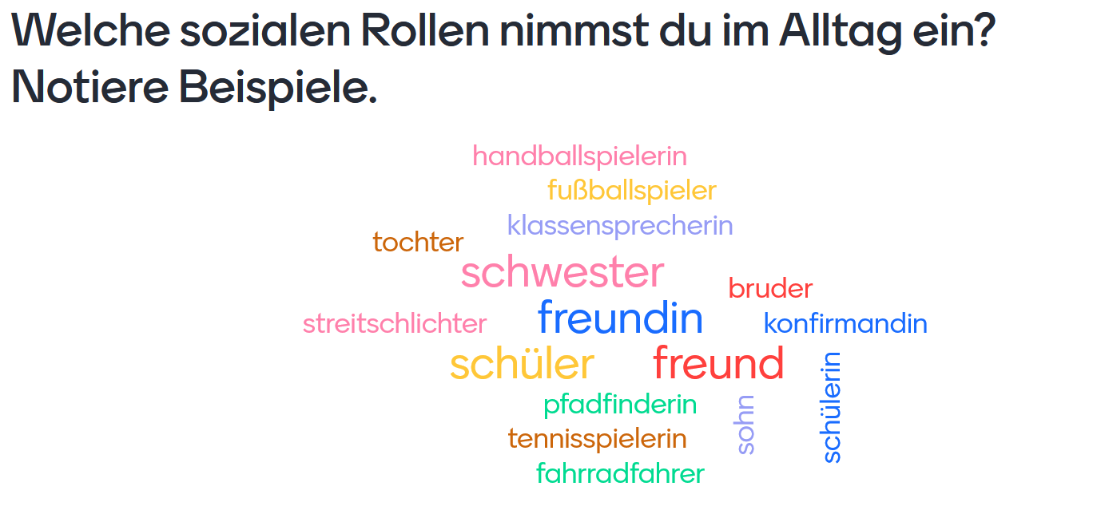

- Alternatives Einstiegsmaterial:
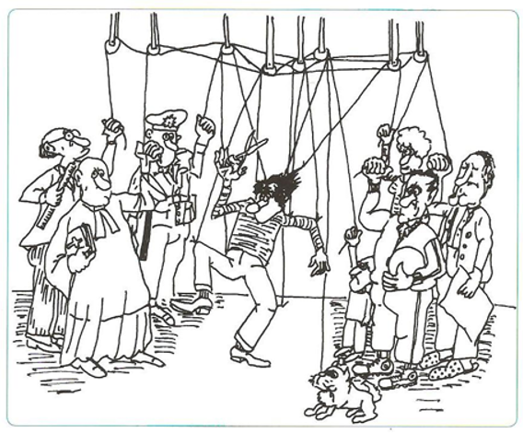
Quelle: Nach: Marie Marcks. In: H. Riedel (Hrsg.) (2017), Politik & Co. Wirtschaft/Politik für die Sekundarstufe I. Schleswig-Holstein (S. 173). Bamberg: C. C. Buchner.
Die vorliegende Abbildung zeigt eine Karikatur in Schwarz und Weiß, auf der eine Gruppe von neun Menschen und einem Hund dargestellt wird. Der Mehrheit dieser Personen kann ihr Beruf bzw. ihre Rolle anhand von Attributen angesehen werden, die sie mit sich führen. Die Gruppe ist dreigeteilt: Links stehen drei Personen (ein Geistlicher mit Talar und Bibel, ein Lehrer mit Brille und Lineal und ein Polizist mit Schlagstock und Dienstmütze). In der Mitte der Abbildung steht eine jugendliche Person auf einem Bein. Rechts stehen weitere vier Personen (ein Trainer mit Ball und Sporthose, eine Frau und ein Mann mit Pantoffeln – offensichtlich Eltern der mittleren Person – und ein kleines Kind – vermutlich dessen Geschwisterchen – sowie der besagte Hund. Am oberen Bildrand sind zahlreiche Flaschenzugrollen zu sehen, über die Seile von den Händen der umstehenden Personen (bzw. von der Hundeschnauze) hin zu den Extremitäten des Jugendlichen in der Mitte laufen. An der Person in der Mitte wird anhand dieser Schnüre von allen Seiten gezerrt und gezogen, weshalb sie auch auf einem Bein steht. Die Person unternimmt gerade den Versuch, mittels einer Schere eines dieser Seile zu kappen.

Mögliches Tafelbild

 | Positive Effekte | Negative Effekte
Rollenerwartungen: | - fördern gesellschaftliche Verständigung: soziales Handeln erfolgt entsprechend gesellschaftlicher Erwartungen  - bieten Sicherheit:  - fördern das sichere Auftreten in gesellschaftlichen „Standardsituationen“  - geben Orientierung in unbekannten Situationen/im Kontakt mit unbekannten Dritten  - dienen als Richtwert bei der Reflexion des eigenen Handelns | - begünstigen/erzwingen sozial erwünschte Angepasstheit  - können im Fall unerfüllter Rollenerwartungen persönliche Unzufriedenheit/inneren Druck erzeugen  - sind nicht immer klar definiert und können zu Unsicherheit im Handeln beitragen  - können aufgrund von eigenem/fremdem Erwartungsdruck zu Konflikten führen  - Intrarollenkonflikte  - Interrollenkonflikte
 | unterstützen  selbstbestimmtes Handeln | begünstigen  fremdbestimmtes Handeln

